Installation Guide
คู่มือการติดตั้ง Cuptick

version 1.0

Cuptick — โปรแกรมช่วยตรวจนับชิ้นงานด้วยกล้อง
เสนอถึง: ผู้ใช้งานโปรแกรม Cuptick
จัดทำโดย: บริษัท คอนเน็คเต็ด เทค จำกัด

1. ก่อนติดตั้ง
Cuptick เป็นโปรแกรมบนเดสก์ท็อปที่ใช้กล้องตรวจจับชิ้นงาน (แก้ว) ตามที่ผู้ปฏิบัติงานหยิบขึ้นมาตรวจ และติดตามการย้ายชิ้นงานระหว่างจุด A และ B ทุกอย่างที่โปรแกรมต้องใช้ (Python, โมเดลตรวจจับ, ไลบรารี AI) อยู่ในไฟล์ติดตั้งแล้วทั้งหมด — ติดตั้งครั้งเดียว ใช้งานได้โดยไม่ต้องต่ออินเทอร์เน็ต
สิ่งที่ต้องเตรียม
ขั้นตอนที่ 1 — กล้องที่ต่อกับเครื่อง (กล้องในตัวจอ หรือกล้อง USB) พร้อมมุมมองที่เห็นโต๊ะวางชิ้นงาน
ขั้นตอนที่ 2 — ไฟล์ติดตั้งที่ตรงกับเครื่องของคุณ (ดูหัวข้อ 2)
ขั้นตอนที่ 3 — สิทธิ์ติดตั้งโปรแกรมระดับผู้ใช้ (Windows/macOS ไม่ต้องใช้รหัส admin — ยกเว้น macOS ที่จะถามรหัสเครื่องตอนติดตั้ง)
ระบบ | เวอร์ชันที่รองรับ | การตรวจจับชิ้นงาน
Windows | Windows 10 / 11 แบบ 64-bit | ONNX บน CPU
macOS Apple Silicon | ชิป M1 ขึ้นไป · macOS 12+ | GPU ของชิป (MPS) — เร็วที่สุด
macOS Intel | ซีพียู Intel · macOS 13+ | ONNX บน CPU

2. ดาวน์โหลดตัวติดตั้ง
ดาวน์โหลดได้จากหน้า Releases ของโครงการ: https://github.com/P-PrPas/tkk_workshop/releases เลือกไฟล์ให้ตรงกับเครื่องที่จะติดตั้ง
เครื่อง | ไฟล์ที่เลือก | ขนาดโดยประมาณ
Windows 64-bit | Cuptick-1.0.0-win-x64-setup.exe | ≈ 340 MB
Mac ชิป M1–M4 | Cuptick-1.0.0-macos-arm64.pkg | ≈ 480 MB
Mac ซีพียู Intel | Cuptick-1.0.0-macos-x64.pkg | ≈ 590 MB

เคล็ดลับเช็กชิปของ Mac: เมนู → เกี่ยวกับเครื่อง Mac นี้ — ถ้าช่อง Chip ขึ้น Apple M… ให้ใช้ไฟล์ arm64 ถ้าขึ้น Processor: Intel ให้ใช้ไฟล์ x64

3. ติดตั้งบน Windows
ตัวติดตั้งเป็นวิซาร์ดมาตรฐาน ภาษาไทยเลือกได้ที่หน้าแรก · ติดตั้งระดับผู้ใช้ ไม่ต้องใช้สิทธิ์ admin
ขั้นตอนที่ 1 — เปิดไฟล์ Cuptick-…-win-x64-setup.exe หน้าต่างเลือกภาษาจะขึ้นมา — เลือก ไทย แล้วกด ตกลง
ขั้นตอนที่ 2 — หน้าต้อนรับ กด ถัดไป
ขั้นตอนที่ 3 — เลือกโฟลเดอร์ปลายทาง ค่าเริ่มต้นอยู่ที่ C:\Users\<ชื่อผู้ใช้>\AppData\Local\Programs\Cuptick — ปกติไม่ต้องแก้ กด ถัดไป
ขั้นตอนที่ 4 — เลือกงานเพิ่มเติม จะสร้างไอคอนบน Desktop ด้วยหรือไม่ (ค่าเริ่มต้นคือไม่สร้าง) แล้วกด ถัดไป
ขั้นตอนที่ 5 — รอติดตั้ง ตัวติดตั้งคัดลอกไฟล์ประมาณ 1–3 นาที แล้วแต่เครื่อง
ขั้นตอนที่ 6 — กด เสร็จสิ้น ถ้าเลือก “เริ่มการทำงาน Cuptick” ไว้ แอปจะเปิดขึ้นทันที
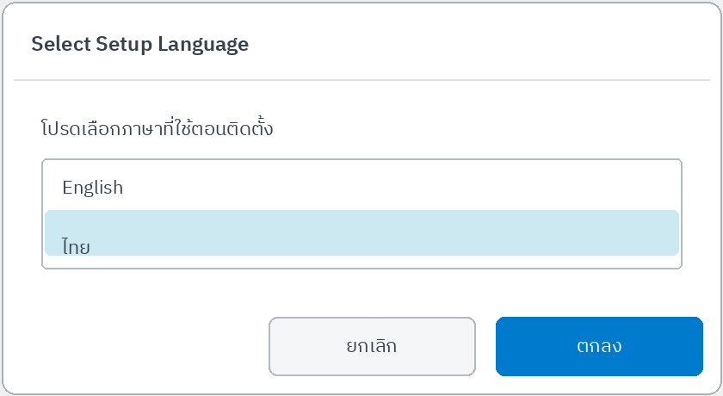
ภาพที่ 1 เลือกภาษาของตัวติดตั้ง (ภาพจำลอง)
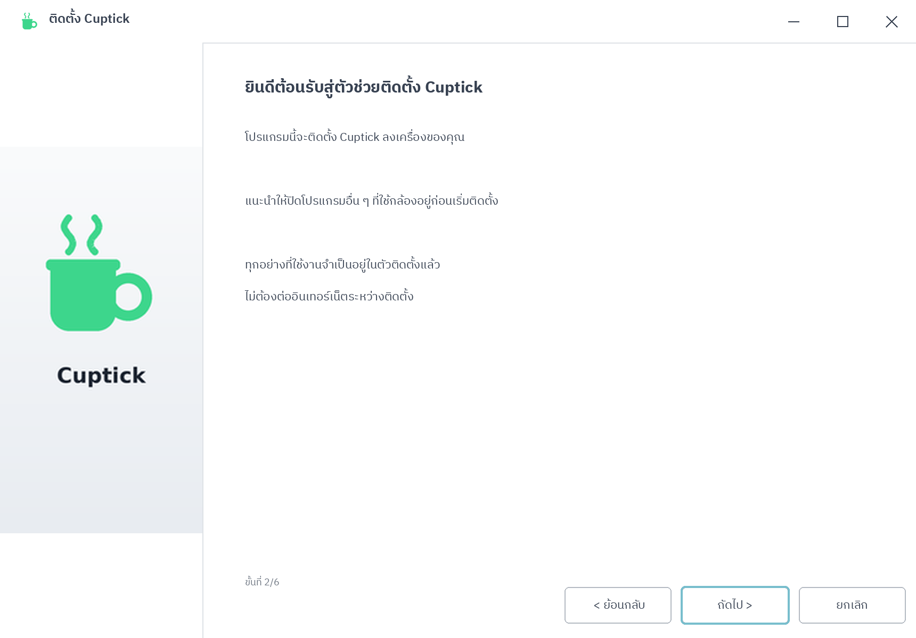
ภาพที่ 2 หน้าต้อนรับของตัวติดตั้ง Cuptick (ภาพจำลอง)
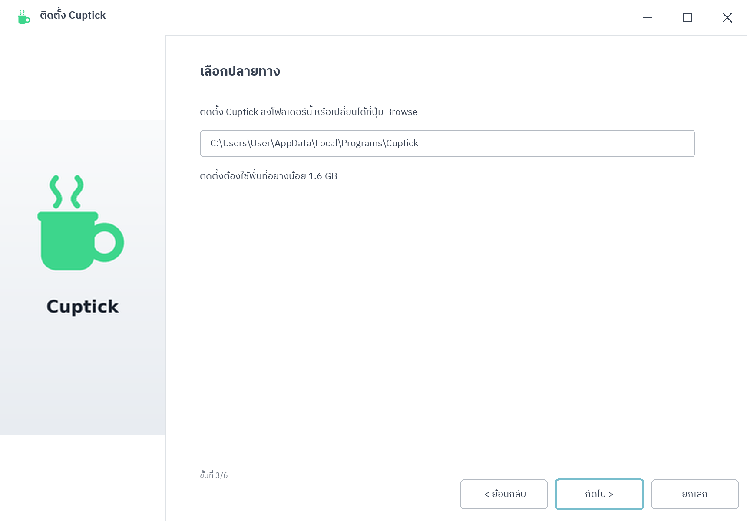
ภาพที่ 3 เลือกโฟลเดอร์ปลายทาง (ภาพจำลอง)
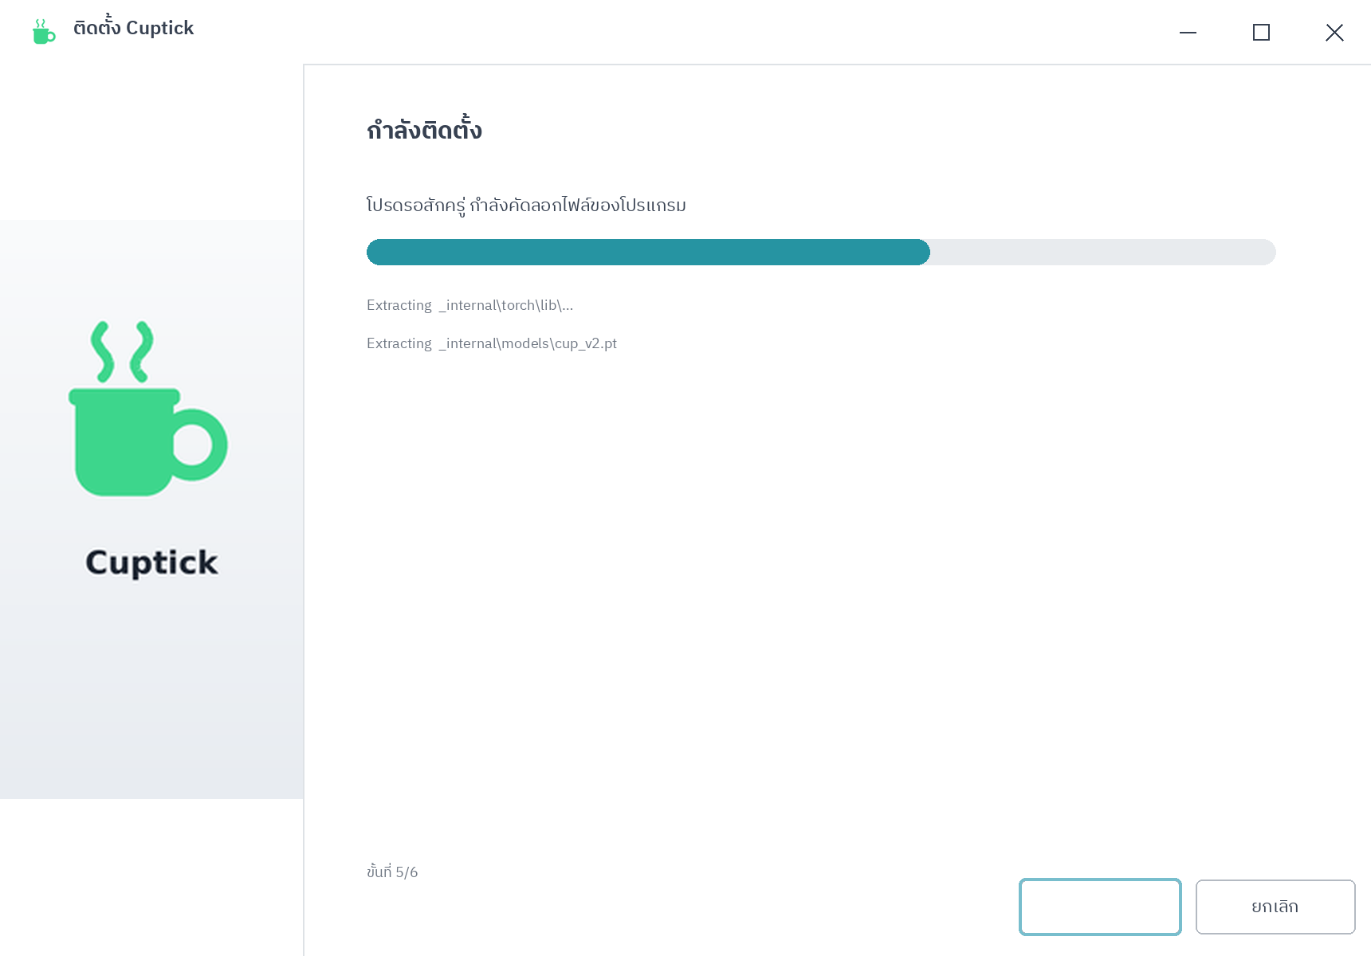
ภาพที่ 4 หน้าจอระหว่างติดตั้ง (ภาพจำลอง)
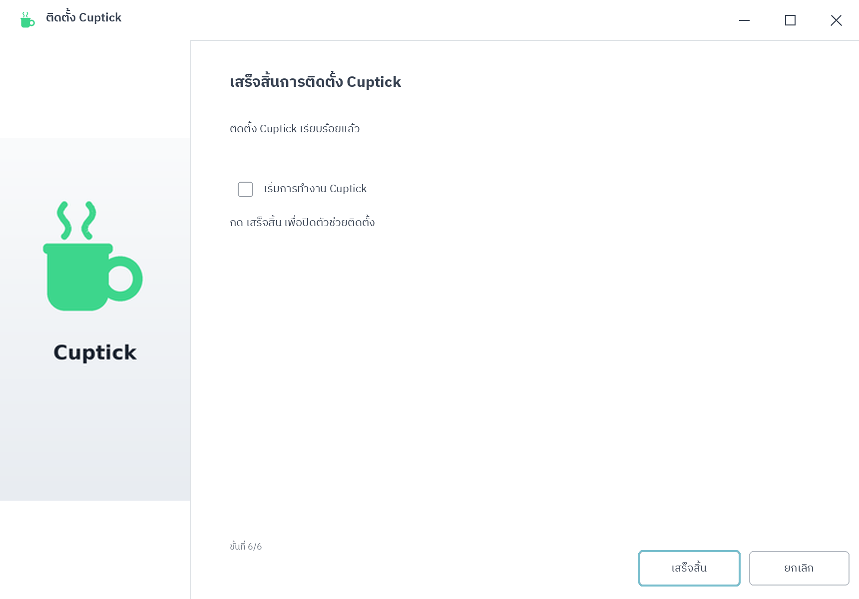
ภาพที่ 5 เสร็จสิ้นการติดตั้ง (ภาพจำลอง)
เจอหน้าจอสีน้ำเงิน “Windows protected your PC” หรือไม่
ตัวติดตั้งยังไม่ได้เซ็นรับรองดิจิทัล Windows จึงแสดงหน้าเตือนครั้งแรก — ไฟล์ปลอดภัย กด “More info” (ข้อมูลเพิ่มเติม) แล้วกด “Run anyway” (เรียกใช้งานต่อไป)
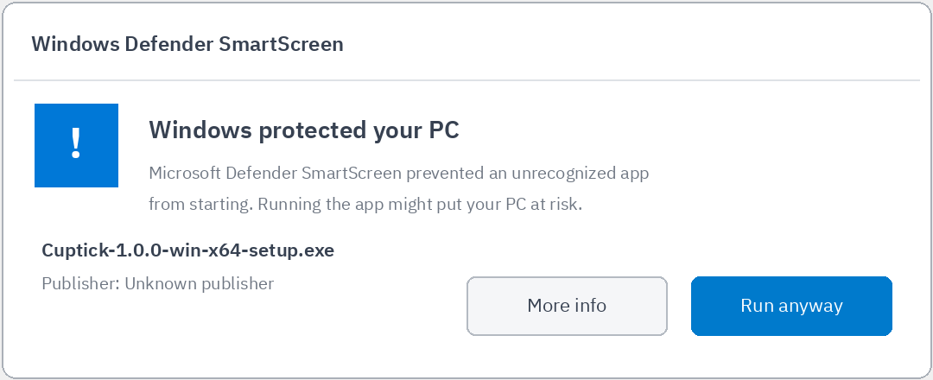
ภาพที่ 6 หน้าเตือน SmartScreen ของ Windows (ภาพจำลอง)
การถอนการติดตั้ง: Settings → Apps → Installed apps → Cuptick → Uninstall · การติดตั้งซ้ำ (ทับรุ่นเดิม) ทำได้เลย ตัวติดตั้งจะปิดแอปที่เปิดอยู่ ลบไฟล์โปรแกรมเก่า แล้วติดตั้งใหม่ให้ — ค่าที่ผู้ใช้ตั้งไว้ยังอยู่ครบ

4. ติดตั้งบน macOS (Apple Silicon และ Intel)
ขั้นตอนเหมือนกันทั้งสองชิป ต่างกันแค่ไฟล์ที่ใช้: เครื่องชิป M1–M4 ใช้ -macos-arm64.pkg (macOS 12+) เครื่อง Intel ใช้ -macos-x64.pkg (macOS 13+)
ขั้นตอนที่ 1 — ดับเบิลคลิกไฟล์ .pkg ถ้าขึ้นหน้าเตือนว่าเปิดไม่ได้เพราะเป็นนักพัฒนาที่ไม่รู้จัก ให้ปิดหน้าเตือน แล้วคลิกขวาที่ไฟล์ .pkg → เปิด (Open) → เปิด อีกครั้ง
ขั้นตอนที่ 2 — หน้าต้อนรับ อ่านข้อกำหนดเครื่องแล้วกด ดำเนินการต่อ
ขั้นตอนที่ 3 — เลือกปลายทาง เลือกดิสก์หลัก (Macintosh HD) แล้วกด ดำเนินการต่อ
ขั้นตอนที่ 4 — ใส่รหัสผ่านเครื่อง โปรแกรมติดตั้งลงโฟลเดอร์ /Applications ซึ่งต้องใช้สิทธิ์ของเครื่อง — ใส่รหัสผ่านเข้าเครื่องของคุณแล้วกด ติดตั้งซอฟต์แวร์
ขั้นตอนที่ 5 — รอติดตั้ง ประมาณ 1–2 นาที แล้วขึ้นหน้าสรุปว่าติดตั้งเสร็จ — กด ปิด

ภาพที่ 7 หน้าเตือนครั้งแรก — ปิด แล้วคลิกขวาที่ไฟล์ เลือก เปิด (ภาพจำลอง)
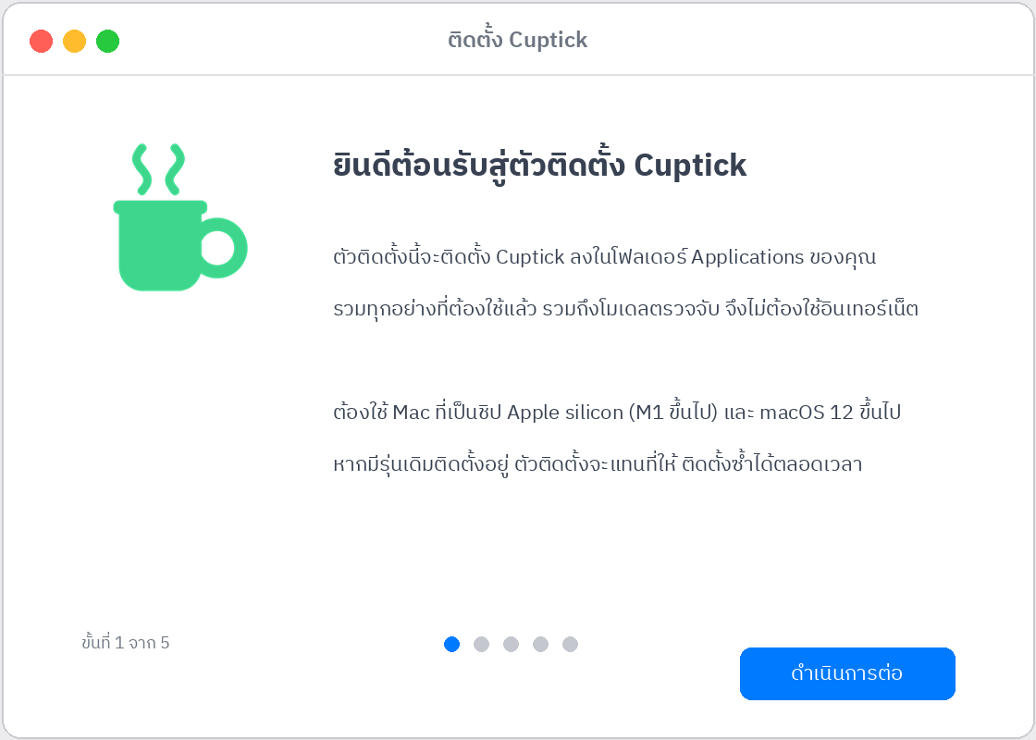
ภาพที่ 8 หน้าต้อนรับของตัวติดตั้ง (ภาพจำลอง)
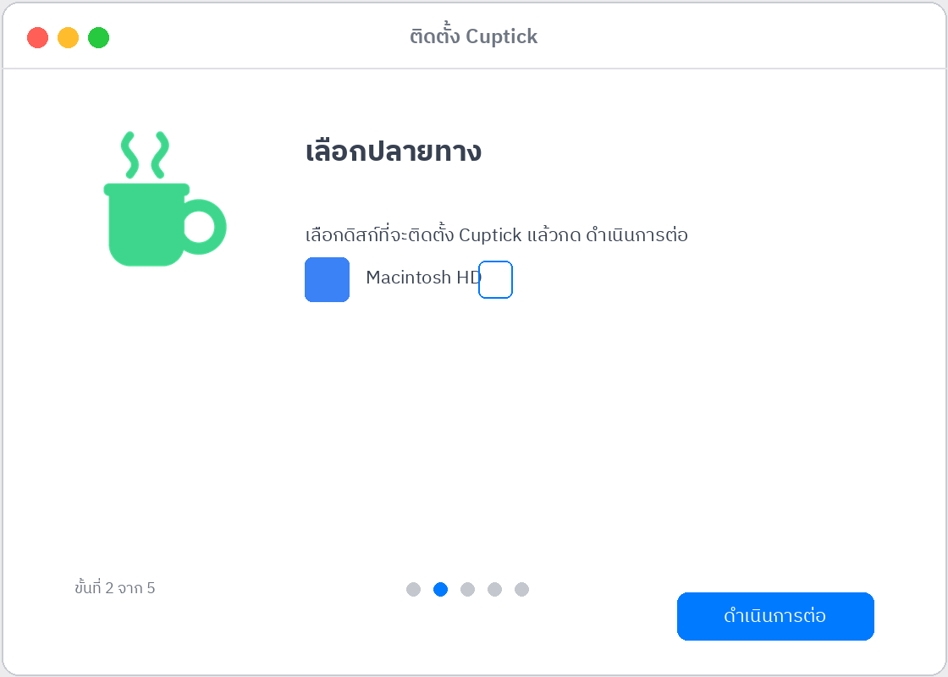
ภาพที่ 9 เลือกดิสก์ปลายทาง (ภาพจำลอง)
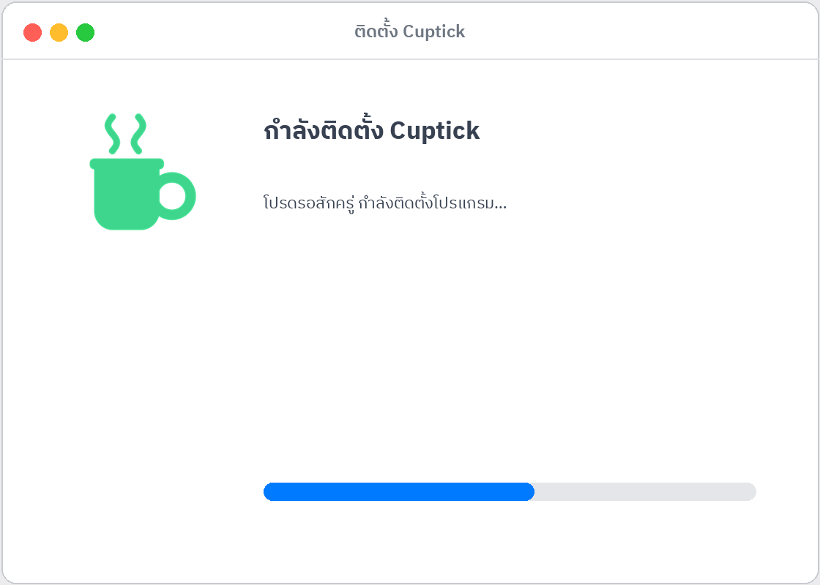
ภาพที่ 10 ระหว่างติดตั้ง (ภาพจำลอง)

ภาพที่ 11 ติดตั้งเสร็จสมบูรณ์ (ภาพจำลอง)
ให้สิทธิ์การใช้กล้องครั้งแรก
เมื่อเปิด Cuptick ครั้งแรก macOS จะถามว่า “Cuptick ต้องการเข้าถึงกล้อง” — กด ตกลง ถ้ากด ไม่อนุญาต ไปแก้ได้ที่ การตั้งค่าระบบ → ความเป็นส่วนตัวและความปลอดภัย → กล้อง → เปิด Cuptick หมายเหตุ: หากเคยติดตั้งรุ่นที่ชื่อ TKK Workshop ไว้ macOS ถือว่า Cuptick เป็นแอปใหม่ จะถามสิทธิ์กล้องอีกครั้ง

ภาพที่ 12 การขอสิทธิ์เข้าถึงกล้อง (ภาพจำลอง)
การถอนการติดตั้ง: ลาก Cuptick จากโฟลเดอร์ Applications ไปที่ถังขยะ · การติดตั้งซ้ำทับรุ่นเดิมทำได้เลย ตัวติดตั้งจะปิดแอปเดิม ลบของเก่า (รวมถึงรุ่นชื่อ TKK Workshop และ Inspection Station ที่เคยติดตั้งไว้) แล้วติดตั้งใหม่ให้

5. หลังติดตั้ง
ขั้นตอนที่ 1 — เปิดโปรแกรม Windows: ไอคอนใน Start menu / Desktop · macOS: Launchpad หรือโฟลเดอร์ Applications
ขั้นตอนที่ 2 — รอหน้าจอเริ่มต้น ครั้งแรกประมาณครึ่งนาที (โหลดโมเดลและเปิดกล้อง) — แถบวิ่งและตัวเลขวินาทีบอกว่าโปรแกรมทำงานอยู่ ไม่ใช่ค้าง
ขั้นตอนที่ 3 — เห็นภาพจากกล้อง เมื่อภาพขึ้นและมีจุดเขียน LIVE ที่มุมภาพ ถือว่าพร้อมใช้ — วิธีใช้งานดูในเอกสาร “Cuptick User Guide”
ไฟล์ของผู้ใช้ที่ควรรู้จัก
 | Windows | macOS
ไฟล์บันทึกการทำงาน (ส่งมาให้ดูเวลาเปิดแอปไม่ขึ้น) | %APPDATA%\Cuptick\app.log | ~/Library/Application Support/Cuptick/app.log
ค่าที่ตั้งเอง / โมเดลสำรอง | %APPDATA%\Cuptick | ~/Library/Application Support/Cuptick
รูปที่บันทึกด้วยปุ่ม S | โฟลเดอร์ Pictures | โฟลเดอร์ Pictures

การอัปเดตเวอร์ชัน: ดาวน์โหลดตัวติดตั้งรุ่นใหม่แล้วติดตั้งทับได้ทันที ไม่ต้องถอนรุ่นเก่า — โปรแกรมไม่มีระบบอัปเดตเองอัตโนมัติ
6. ปัญหาที่พบบ่อย
อาการ | วิธีแก้
Windows เตือน SmartScreen ทุกครั้งที่ติดตั้ง | ปกติ (ยังไม่เซ็นรับรอง) — More info → Run anyway
macOS บอกว่าเปิดแอปไม่ได้ / นักพัฒนาไม่รู้จัก | คลิกขวาที่ไฟล์ .pkg → เปิด → เปิด (ทำครั้งแรกครั้งเดียว)
แอปเปิดแล้วไม่เห็นภาพจากกล้อง | เช็กว่ากล้องไม่ถูกโปรแกรมอื่นใช้อยู่ · macOS: ตั้งค่าระบบ → ความเป็นส่วนตัวและความปลอดภัย → กล้อง · Windows: การตั้งค่า → ความเป็นส่วนตัว → กล้อง
เปิดแอปแล้วดับทันที | ส่งไฟล์ app.log (ตารางในหัวข้อ 5) ให้ทีมงานดู

